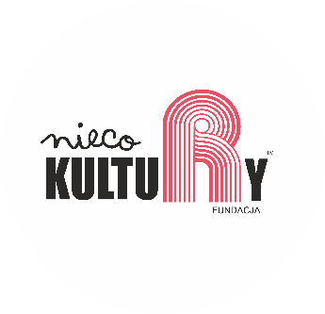

KARTA ZGŁOSZENIA

KONKURS NA KOMIKS
„JAK ZOSTAŁEM SUPERBOHATEREM” 2023

Wypełnij drukowanymi literami

1. TYTUŁ KOMIKSU

2. DANE UCZESTNIKA

IMIĘ I NAZWISKO
KLASA

ADRES KORESPONDENCYJNY

3. DANE RODZICA / PRAWNEGO OPIEKUNA / NAUCZYCIELA Zakreśl odpowiednio

IMIĘ I NAZWISKO
ADRES E-MAIL

NUMER TELEFONU

Oświadczam , że zgłoszony do Konkursu Komiks jest stworzony w całości samodzielnie przez Uczestnika. Komiks i jego zgłoszenie do Konkursu nie skutkuje naruszeniem praw innych osób lub jednostek organizacyjnych oraz Komiks nie był wcześniej publikowany.

Potwierdzam, że zapoznałem/łam się z regulaminem konkursu, w tym z informacją o zasadach przetwarzania danych osobowych, i akceptuję jego postanowienia. Regulamin jest dostępny na www.niecokultury.pl

…………………………………………………………………………
PODPIS RODZICA / PRAWNEGO OPIEKUNA / NAUCZYCIELA

Ogólna klauzula informacyjna dotycząca przetwarzania danych osobowych

Na podstawie art. 13 ust. 1 i ust. 2 Rozporządzenia Parlamentu Europejskiego i Rady (UE) 2016/679 z 27 kwietnia 2016 r. w sprawie ochrony osób fizycznych w związku z przetwarzaniem danych osobowych i w sprawie swobodnego przepływu takich danych oraz uchylenia dyrektywy 95/46/WE (ogólne rozporządzenie o ochronie danych osobowych) (Dz.Urz.UE.L. z 2016r. Nr 119, stron.1) (dalej jako: "RODO"), informujemy Panią/Pana o sposobie i celu, w jakim przetwarzamy Pani/Pana dane osobowe, a także o przysługujących Pani/Panu prawach, wynikających z regulacji o ochronie danych osobowych:
1. Administratorem Twoich danych osobowych jest: Fundacja Nieco Kultury z siedzibą w Warszawie, ul. Podwale 13/12
2. Twoje dane osobowe będą przez nas przetwarzane przez okres trwania Konkursu na Komiks „Jak zostałem superbohaterem”.
4. Masz prawo dostępu do treści swoich danych, prawo do ich sprostowania, usunięcia, ograniczenia przetwarzania, prawo do przenoszenia danych, prawo do wniesienia sprzeciwu, a także prawo do cofnięcia zgody na ich przetwarzanie.
5. Przysługuje Ci również prawo do wniesienia skargi do Prezesa Urzędu Ochrony Danych Osobowych, jeżeli uznasz, że przetwarzanie Twoich danych dokonywane jest z naruszeniem przepisów ogólnego rozporządzenia o ochronie danych osobowych.
6. Twoje dane osobowe mogą być udostępniane partnerskim instytucjom kultury działającym w ramach Konkursu.
7. Twoje dane osobowe będą przetwarzane na podstawie Twojej zgody art. 6 ust. 1 lit. a Rozporządzenia.
8. Podanie Twoich danych jest całkowicie dobrowolne i wynika z wyrażonej zgody.
9. Twoje dane będą w naszych serwisach przetwarzane w sposób zautomatyzowany, ale nie będą podlegały profilowaniu.

Miejsce na notatki Organizatora:

